АДМИНИСТРАЦИЯ  МУНИЦИПАЛЬНОГО РАЙОНА «ПЕЧОРА» | 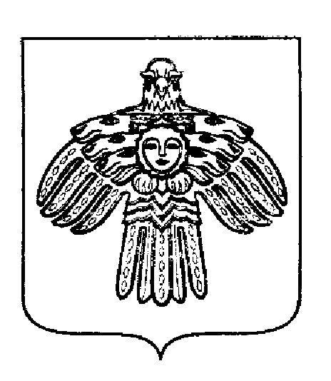 | «ПЕЧОРА»  МУНИЦИПАЛЬНÖЙ РАЙОНСА  АДМИНИСТРАЦИЯ
ПОСТАНОВЛЕНИЕ
ШУÖМ

« 20 » октября 2015 г.  г. Печора, Республика Коми |  | № 1198

О внесении изменений в постановление от 29.05.2015г. № 619 «О реорганизации муниципального образовательного учреждения для детей дошкольного и младшего школьного возраста «Начальная школа – детский сад» п. Кедровый Шор

В связи с продлением срока реорганизации муниципального образовательного учреждения для детей дошкольного и младшего школьного возраста «Начальная школа – детский сад» п. Кедровый Шор»

администрация ПОСТАНОВЛЯЕТ:

- Внести в постановление администрации муниципального района «Печора» от 29.05.2015 года №619 «О реорганизации муниципального образовательного учреждения для детей дошкольного и младшего школьного возраста «Начальная школа – детский сад» п. Кедровый Шор» следующие изменения:
  - 1.1. В п. 1 постановления слова «с 01.09.2015г.» заменить словами «в срок до 05.10.2015 г.».
1.2. В п. 3.4 постановления слова «в срок до 25 августа 2015 г.» заменить словами «в срок до 05.10.2015г.».
- Настоящее постановление подлежит опубликованию и размещению на официальном сайте муниципального района «Печора».

И. о. главы администрации А. В. Ткаченко

